**Amsterdam**

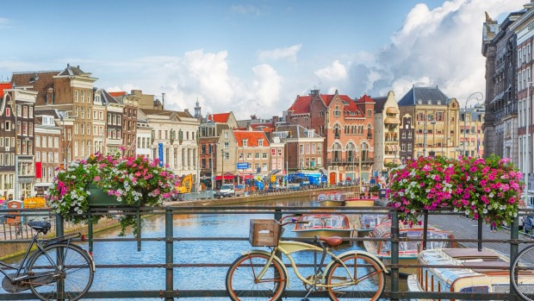

**הקטגוריות שבחרנו :**

1. מוזיאונים
2. אטרקציות
3. מסעדות
4. מרכזי קניות

**מצורפים לעבודה:**

* API מעודכן.
* תיקייה ובה התמונות של נקודות העניין.
* קישור ל GIT -
* קישור ל POSTMAN –
* הטבלאות (מטה).

